**ROTEIRO DE ETAPAS DO PROJETO FINAL**

**SITE FINAL – DISCIPLINA DESENVOLVIMENTO WE I**

**Etapa 07:**

**Criando os Layouts – Prototipação**

LAYOUT INDEX EM DESKTOP:

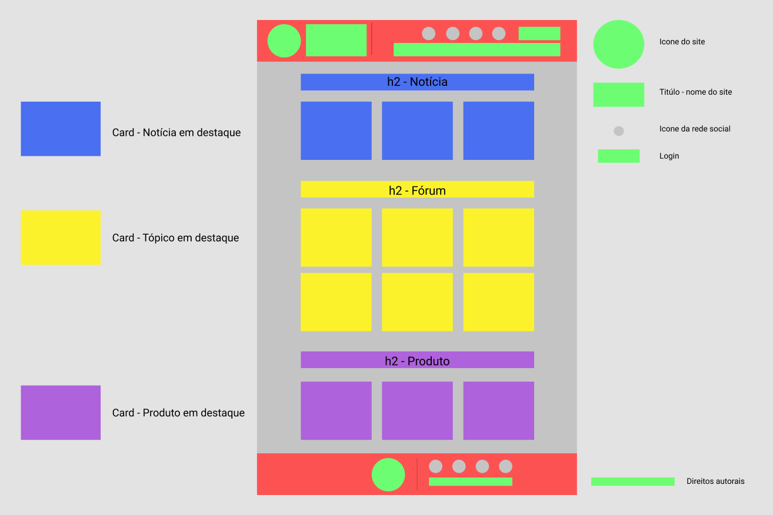

LAYOUT INDEX EM TABLET:

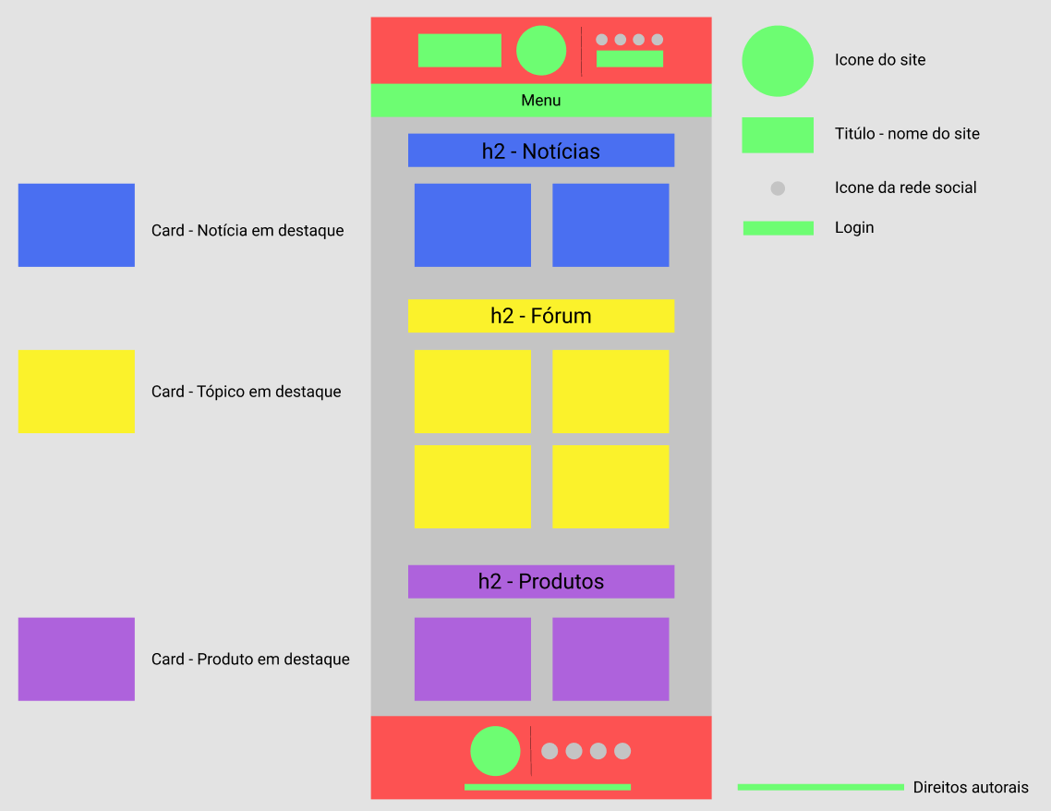

LAYOUT INDEX EM SMARTPHONE:

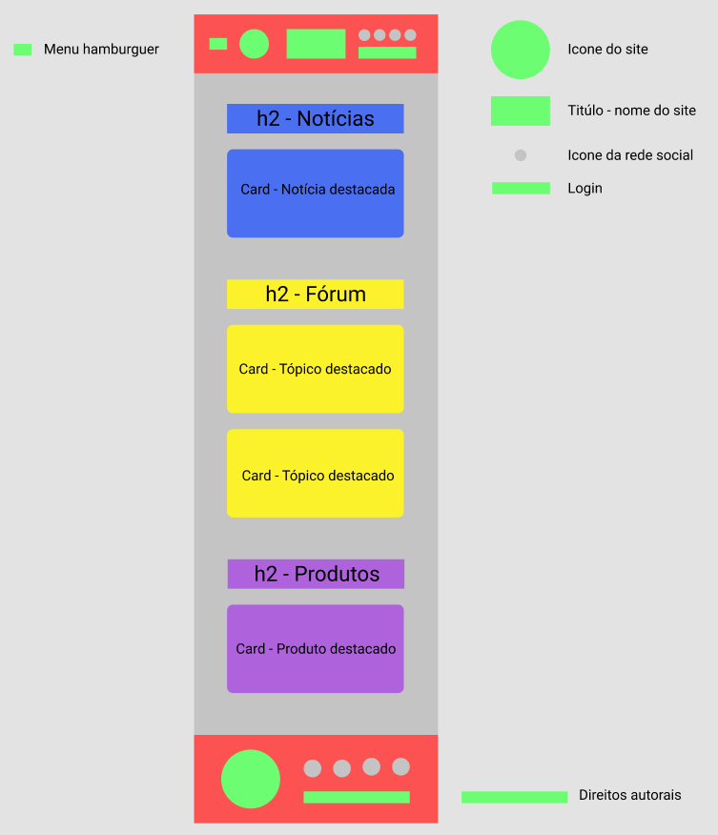

***Entendendo a Prototipação:***

Prototipação é um processo que tem como objetivo facilitar o entendimento dos requisitos de uma aplicação.

O usuário poderá avaliar como os recursos estarão distribuídos, a organização do layout e outros itens que impactam na experiência de uso.

A prototipagem de software auxilia tanto o usuário, quando o desenvolvedor entender e saber como serão as telas apresentadas no software, site, aplicativo, enfim, no projeto em questão.

É de responsabilidade do FrontEnd o desenvolvimento da prototipagem do projeto.

Toda a prototipagem deve respeitar UI e UX – Deve se ter Interface para o usuário pensando sempre nas suas experiências, por exemplo: Deve possuir botões, menus (UI), porém menus normalmente são apresentados na parte superior dos softwares e o usuário já está acostumado com esse local, pela experiência que tem (UX).

Tópicos:

* Curva de Aprendizagem.
* Interface.
* Fidelidade.
* Compartilhamento.

* Habilidade.
* Orçamento.
* Ferramentas.